PELATIHAN MENGGUNAKAN JAM DIGITAL JADWAL SHOLAT UNTUK MENUNJANG KEGIATAN BERIBADAH DI MUSHOLA NURUL IMAN

Emir Nasrullah*, Agus Trisanto, Misfa Susanto

Jurusan Teknik Elektro Universitas Lampung, Bandar Lampung
Jl. Prof. Sumantri Brojonegoro No.1 Bandar Lampung 35145
Penulis Korespodensi : emir.nasrullah@eng.unila.ac.id

Abstrak

Penunjuk waktu atau jam merupakan salah satu kebutuhan bagi masyarakat luas. Saat ini tersedia dua tipe jam, yaitu jam analog dan jam digital dimana tipe jam yang lebih luas penggunaannya adalah jam digital. Salah satu aplikasi jam digital adalah sebagai penunjuk waktu jadwal sholat yang lazim ditemukan di masjid atau mushola karena jadwal sholat 5 waktu dapat diprogram dengan menggunakan jam digital, memiliki fitur alarm, teks berjalan dan mampu menunjukkan jadwal waktu sholat secara tepat. Tujuan kegiatan pengabdian ini adalah pengenalan aplikasi tepat guna jam digital bagi jama’ah Mushola Nurul Iman, Dusun Jatisari Kelurahan Jatimulyo Kecamatan Jati Agung Kabupaten Lampung Selatan pada tanggal 17 Oktober 2018, untuk dapat mengetahui jadwal waktu sholat dengan tepat guna meningkatkan ketertiban dan kekhusu’an jama’ah mushola untuk melaksanakan sholat berjama’ah di awal waktu. Kegiatan ini melibatkan pengurus dan jama’ah mushola nurul iman Jatisari. Metode kegiatan yang digunakan dalam kegiatan pengabdian kepada masyarakat adalah metode Participatory Rural Appraisal (PRA) yaitu melibatkan masyarakat dalam kegiatan. Pelaksanaan kegiatan ini melalui penyuluhan, pelatihan dan demonstrasi serta evaluasi untuk melihat efektivitas program sehingga program akan tersosialisasi dengan efisien. Pengurus mushola mampu menyerap pengetahuan dan penjelasan yang disampaikan oleh tim pengabdian sehingga mereka mampu mengoperasikan jam digital. Hasil pengujian dan setting perangkat jam digital di lokasi pengabdian menyatakan bahwa perangkat jam digital dapat berfungsi/bekerja dengan baik.
Kata kunci: jam digital, jadwal sholat, ibadah, adzan, alarm

I. Pendahuluan

1.1 Analisis Situasi
Perkembangan teknologi yang sangat pesat di era globalisasi saat ini telah memberikan banyak manfaat dalam kemajuan di berbagai aspek sosial. Penggunaan teknologi oleh manusia dalam membantu menyelesaikan pekerjaan merupakan hal yang menjadi keharusan dalam kehidupan. Perkembangan teknologi ini juga harus diikuti dengan perkembangan pada Sumber Daya Manusia (SDM). Manusia sebagai pengguna teknologi harus mampu memanfaatkan teknologi yang ada saat ini, maupun perkembangan teknologi tersebut selanjutnya. Adaptasi manusia dengan teknologi baru yang telah berkembang wajib untuk dilakukan melalui pendidikan. Hal ini dilakukan agar generasi penerus tidak tertinggal dalam hal teknologi baru. Dengan begitu, teknologi dan pendidikan mampu berkembang bersama seiring dengan adanya generasi baru sebagai penerus generasi lama. Beberapa cara adaptasi tersebut dapat diwujudkan dalam bentuk pelatihan maupun pendidikan.
Perkembangan teknologi yang begitu pesatnya menjadikan kemudahan bagi manusia, salah satunya di bidang elektronika. Banyak karya ilmiah yang dihasilkan dan berguna bagi manusia, diantaranya teknologi teks berjalan dan jam digital [1]. Bahkan penggabungan keduanya menghasilkan jam digital masjid/mushola yang menunjukkan waktu sholat tiba. Jam digital mushola ini menggantikan peran pamflet waktu sholat yang biasa di tempel pada papan pengumuman Mushola. Dengan adanya jam digital ini dapat membantu muadzin untuk melaksanakan adzan dan juga iqomah.
Salah satu dari mushola yang ada di Provinsi Lampung adalah Mushola Nurul Iman yang berlokasi di Dusun V-A Jatisari, Desa Jatimulyo Kecamatan Jati Agung, Kabupaten Lampung Selatan. Mushola Nurul Iman ini merupakan sasaran/lokasi dari kegiatan pengabdian kepada masyarakat tim jurusan teknik elektro universitas lampung pada kesempatan ini.
Profil mushola nurul iman jatisari sebelumnya adalah masih secara manual menggunakan pamflet/selebaran jadwal sholat dalam melihat jadwal waktu sholat, dalam hal ini jadwal waktu sholat subuh, dhuhur, ashar, magrib dan isya. Di samping ke lima jadwal waktu sholat tersebut, juga terdapat jadwal waktu imsyak yang berlaku pada saat bulan puasa ramadhan. Selain masalah jadwal waktu sholat, jama’ah mushola nurul iman juga terbiasa menunda melakukan sholat sunnah antara adzan dan iqamahnya sehingga secara langsung menyebabkan tertundanya sholat wajib berjama’ah.
Upaya menunjang kegiatan beribadah/sholat tepat waktu bagi segenap pengurus dan jama’ah mushola nurul iman dapat dilakukan dengan memanfaatkan teknologi yang tepat guna agar dapat mengetahui jadwal waktu sholat dengan tepat.

1.2 Perumusan Masalah
Masalah utama yang dihadapi oleh jama’ah Mushola Nurul Iman Jatisari, meliputi:
1. Sarana dan prasarana jama’ah Mushola dalam melihat jadwal waktu sholat secara manual atau masih berupa pamflet jadwal sholat.
2. Jama’ah terbiasa menunda melakukan sholat sunnah antara adzan dan iqamah, sehingga secara langsung tertundanya sholat wajib berjama’ah.

Untuk mengatasi hal ini diperlukan sebuah peralatan jam digital jadwal sholat yang dapat diprogram, memiliki fitur alarm dan mampu menunjukkan jadwal waktu sholat secara tepat [2]. Hal ini antara lain dimaksudkan untuk meningkatkan ketertiban dan kekhusu’an jama’ah mushola nurul iman dalam melaksanakan sholat berjama’ah di awal waktu.

Untuk mengatasi permasalahan yang dihadapi Jama’ah Mushola Nurul Iman Jatisari Kecamatan Jati Agung, Lampung Selatan, maka tujuan dari kegiatan yang akan berdampak langsung terhadap keberlangsungan aktifitas Jama’ah, sebagai berikut:
1.Aplikasi tepat guna bagi jama’ah Mushola agar dapat mengetahui jadwal waktu sholat dengan tepat.
2.Meningkatkan ketertiban dan kekhusu’an jama’ah mushola untuk melaksanakan sholat berjama’ah di awal waktu.

Manfaat dari kegiatan pengabdian kepada masyarakat ini adalah sebagai berikut:
- Pengurus dan jama’ah mushola nurul iman dapat mengetahui jadwal sholat yang selalu di perbaharui secara automatis menggunakan fitur jam digital.
- Adanya keseragaman jama’ah melakukan sholat sunnah antara adzan dan iqomah karena terdapat fitur alarm yang terprogram.

II. Bahan dan Metode
A. Kerangka Pemecahan Masalah
Dari kondisi yang dikemukakan dalam bagian analisis situasi maka pemecahan masalah yang telah dirumuskan di atas dilakukan dalam bentuk pengadaan 1 unit jam digital jadwal sholat berukuran 80cm x 40cm bagi pengurus dan jama’ah mushola nurul iman jatisari dan melibatkan pengurus dan jama’ah mushola tersebut untuk diberi pengetahuan cara pakai dan setting jam digital jadwal sholat tersebut. Gambar 1 memperlihatkan bentuk jam digital jadwal sholat.

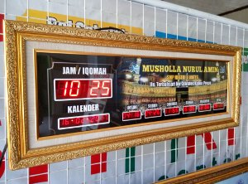

Gambar 1. Jam Digital Jadwal Sholat.

B. Khalayak Sasaran
Khalayak sasaran kegiatan ini adalah Pengurus dan Jama’ah Mushola Nurul Iman dengan jumlah peserta 8 orang. Pemilihan sasaran didasarkan atas pertimbangan mempunyai motivasi tinggi dan mau dibina sehingga dapat dijadikan percontohan penerapan teknologi jam digital pewaktu sholat. Gambar 2 menunjukkan suasana lokasi pengabdian.

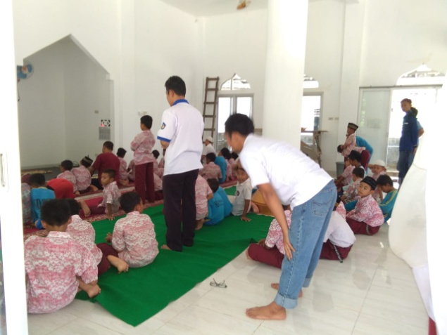

Gambar 2. Suasana lokasi pengabdian.

C. Metode yang Digunakan
Metode kegiatan yang digunakan dalam kegiatan pengabdian kepada masyarakat adalah metode Participatory Rural Appraisal (PRA) yaitu melibatkan masyarakat dalam kegiatan. Pelaksanaan kegiatan ini melalui penyuluhan, pelatihan dan demonstrasi serta evaluasi untuk melihat efektivitas program sehingga program akan tersosialisasi dengan efisien. Adapun susunan kegiatannya adalah sebagai berikut.
1. Tim pengabdian memberi penjelasan kepada pengurus dan jama’ah mushola nurul iman tentang perangkat jam digital jadwal sholat dan cara kerjanya.
2. Uji coba keberhasilan instalasi.

D. Evaluasi
Untuk mengetahui berhasil atau tidaknya operasional perangkat jam digital jadwal sholat adalah dengan menguji coba dan setting jam digital tersebut di mushola nurul iman. Menu setting yang dipilih antara lain [3]:
- Setting jam dan tanggal
- Setting iqomah dan standby sholat
- Setting adzan
- Setting alarm
- Setting penambahan waktu sholat.
Tindakan test/uji coba dan setting perangkat jam digital jadwal sholat dilakukan untuk memastikan perangkat jam digital tersebut dapat berfungsi dengan baik. Hasil pengujian dan setting di lokasi menyatakan perangkat jam digital jadwal sholat tersebut berfungsi/beroperasi dengan baik. Adapun proses pemasangan jam digital tersebut dapat dilihat pada Gambar 3 berikut.

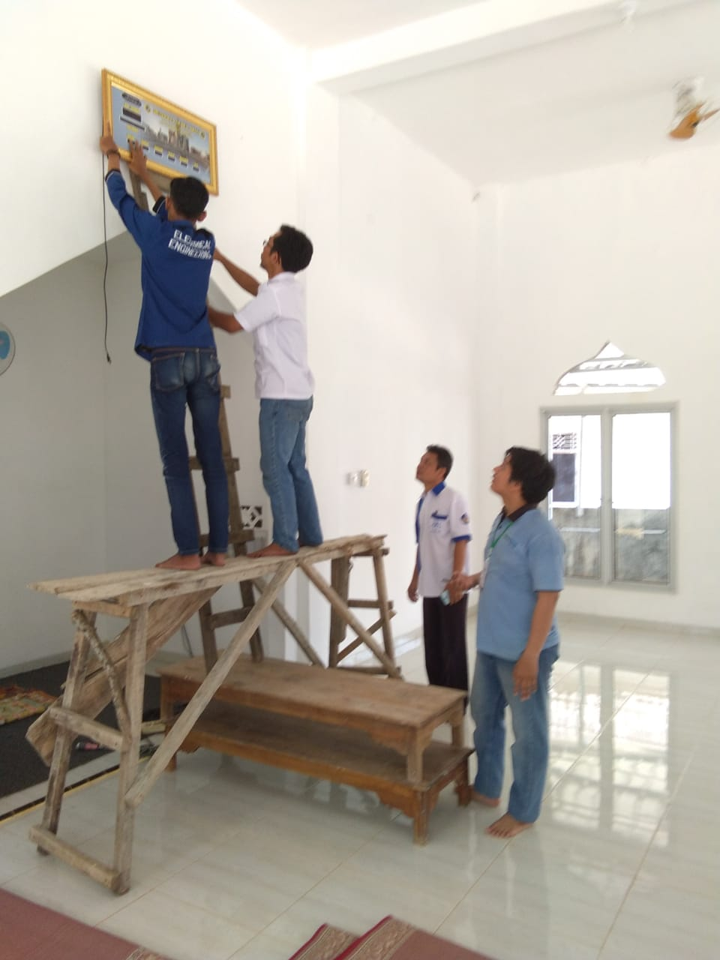
Gambar 3. Kegiatan pemasangan jam.

III. Hasil dan Pembahasan
Kegiatan pengabdian kepada masyarakat ini telah selesai dan berhasil dilaksanakan. Perangkat jam digital jadwal sholat telah diserahkan kepada pengurus mushola nurul iman, dusun V-A jatisari, desa jatimulyo, kecamatan jati agung kabupaten lampung selatan. Perangkat jam ini akan sangat bermanfaat bagi pengurus dan jama’ah mushola nurul iman dalam melaksanakan sholat tepat waktu dan keteraturan/kebersamaan jama’ah melakukan sholat sunnah antara adzan dan iqomah. Perangkat jam ini dilengkapi dengan remote control sehingga setting waktu (jam, menit, tanggal, bulan,tahun) dan alarm dapat dilakukan dari jarak jauh. Gambar 4 memperlihatkan suasana serah terima peralatan pengabdian berupa sebuah jam digital jadwal sholat.

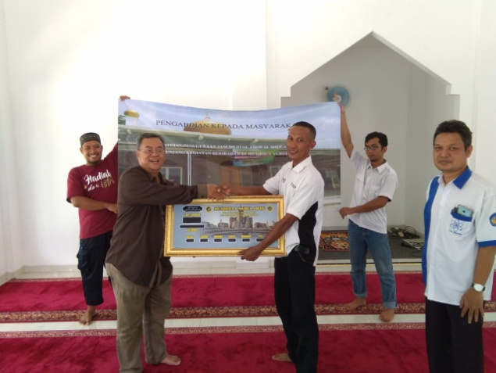

Gambar 4. Serah terima peralatan pengab- dian berupa sebuah jam digital jadwal sholat.

Suplai daya listrik perangkat jam digital ini menyesuaikan dengan daya listrik PLN yang tersedia di mushola, cukup dengan plug in tusuk kontak kabel jam digital ke terminal jala-jala listrik PLN di mushola nurul iman dan jam digital jadwal sholat dapat beroperasi normal.
Hasil setting jadwal waktu adzan dan waktu sholat (subuh, dhuhur, ashar, maghrib dan isya’) menunjukkan setting sesuai dengan ketentuan Kementerian Agama RI. Alarm jam berbunyi otomatis menandakan waktu adzan dan iqomah/sholat.

IV. Kesimpulan dan Saran
A. Kesimpulan
Dari hasil kegiatan pengabdian kepada masyarakat yang telah dilaksanakan, dapat disimpulkan beberapa hal sebagai berikut.
1. Perangkat jam digital jadwal sholat telah berhasil diserahkan kepada pengurus mushola nurul iman jatisari agar dapat dimanfaatkan oleh pengurus dan jama’ah mushola untuk melaksanakan sholat wajib tepat waktu.
2. Hasil pengujian dan setting perangkat jam digital di lokasi pengabdian, dalam hal ini di mushola nurul iman, menyatakan bahwa perangkat jam digital dapat berfungsi/bekerja dengan baik.

B. Saran
Perangkat jam digital ini sebaiknya dipasang/dilokasikan pada bagian mushola yang mudah dilihat tetapi sulit dijangkau orang demi meningkatkan keamanan jam tersebut dari oknum yang berniat tidak baik disebabkan harganya yang cukup mahal.

Daftar Pustaka
[1] Chandra Wijaya dan Pascal Alfadian. 2015. Implementasi Jam Tersinkronisasi dengan Menggunakan Arduino dan Protokol RS-485. Universitas Katolik Parahyangan. Bandung.
[2] Elvira Zondra, Arlenny, Hazra Yuvendius. 2017. Pelatihan Pemanfaatan Aplikasi Arduino dalam Rancang Bangun Jam Digital. Universitas Lancang Kuning. Pekan Baru.
[3] Kadir, Abdul. 2012. Panduan Praktis Mempelajari Aplikasi Mikro kontroler dan Pemrogramannya Menggunakan Arduino. Yogyakarta: Penerbit Andi.

